Создание ситуации успеха посредством включения учащихся в контрольно – оценочную деятельность

Ученье – это свет, дающий человеку уверенность в своих силах. Человек тянется к учению лишь в том случае, если он переживает потребность в учении, подкрепленную успехом.
Отсутствие ощущения успеха у ребенка ведет к угасанию интереса к учебным занятиям, к самому процессу обучения и как следствие отрицательного отношения к школе. Причин, по которым ребенок не может пережить состояние радости, удовлетворения от учебной деятельности, множество. Это и недостаточный объем предметных знаний и умений, представлений об окружающем мире, и особенности развития ребенка, состояние его психического и физического здоровья, и слабая саморегуляция.
Хорошая школа – это школа, в которой хорошо каждому ребенку, начиная с первых дней обучения в школе.
Обобщив свой педагогический опыт, опыт великих педагогов и мастерство талантливых коллег, я пришла к выводу, что одним из приемов создания ситуации успеха, а также формирования позитивного отношения к предмету, к самому процессу обучения является включение учащихся в контрольно - оценочную деятельность.
Начиная с первых дней обучения в первом классе педагогу необходимо направить усилия на формирование самоконтроля и самооценки как основы для постановки учебных задач. И здесь речь идет о системе знаков и рефлексии, которые я активно использую на уроке в адаптационный период в первом классе.
В первую неделю обучения ввожу систему знаков, способствующую формированию произвольности и самоконтроля, как важного условия успешного обучения ребенка в школе. (Приложение 1)
Слева направо:
- Если хочешь ответить, подними руку.
- Согласен с мнением одноклассника, учителя.
- Не согласен с мнением одноклассника, учителя.
- Работаем в паре. Учитель показывает карточку, ученики поднимают руки вверх «домиком».
- Работаем в группе. Учитель показывает карточку, ученики объединяются в группе, показывая это.
Работаем в паре. (Приложение 2) На какие группы можно разделить эти предметы? В паре ребята находят свой способ решения. Высказывая свое мнение, дети убеждаются, что, оказывается, есть пары, которые считают так же, нашли такое же решение. Но есть и те, которые думают иначе. Однако мы все вместе нашли великое множество разных решений.
В период обучения грамоте на уроках русского языка много внимания уделяю профилактике дисграфии. Использую прием «Собери букву». В паре ребята из отдельных элементов собирают буквы. Если удалось вместе собрать нужную букву, обязательно пожмите друг другу руку. (Приложение 3)
Особого внимание заслуживает работа в группе, где ребятам нужно не только попробовать поработать в команде, но и договориться, кто будет ответственным (по считалке, по договоренности) и вместе найти решение проблемы, где каждый внесет «свой кусочек», свою часть в решении вопроса. (Приложение 4)
Конечно, для того, чтобы был виден результат, данная работа должна быть систематической. Методично каждый день на уроках мы используем работу в паре, в группе, индивидуально. Для закрепления результата в качестве динамической паузы использую прием «Повтори». Показываю детям карточки «Подними руку», «Работа в паре, «Работа в группе», чередуя их между собой (по принципу светофора). Ребята с удовольствием выполняют это задания, объединяясь в пары, группы и т.д.
Разумеется, данная работа продолжается во втором и последующих классах. Но времени для организации детей требуется все меньше, а больше именно для выполнения задания, так как это было отработано ранее, то есть мы можем говорить о формировании самоконтроля и произвольности, которые позволяют каждому ребенку ощутить свою значимость при выполнении общего задания.
С первых дней большое внимание уделяется и рефлексии, как важному компоненту самосознания.
1. Рефлексия настроения.
Использую «Смайлики». «Обведи смайлик, который соответствует твоему настроению в начале урока». А в конце урока снова обращаемся к этому знаку. «Раскрась смайлик, который соответствует твоему настроению в конце урока». Здесь речь идет и об умении слышать инструкции, и об умении выполнять ее, т.е. о самоконтроле, как залоге успеха. Здесь могут быть и окошки домика, и светофор, и многое другое. (Приложение 5)
Как правило, в начале урока мы создаем проблему, позволяющую ученикам самим сформулировать тему урока и учебную задачу.
Пример, работая на уроке русского языка в период обучения грамоте при изучении новой буквы, мы выстраиваем план работы: учимся писать букву (элемент буквы), учимся писать слоги с этой буквой, слова и предложение. По мере работы мы каждый раз возвращаемся к плану и оцениваем, насколько было легко или трудно написать букву, слог, слово или предложение. Использую волшебную шкалу, которая позволяет наглядно представить результат деятельности.
(Приложение 6) Здесь ученику было нелегко написать слова. Но при этом, судя по смайлику, сохранился позитивный настрой и желание работать (красный цвет – настроение отличное).
Еще одним из примеров создания ситуаций успеха могут упражнения вида: выбери один из вариантов: обведи предложение или напиши сам по образцу. (Приложение 7)
Оцени себя. И здесь может быть и лесенка успеха, и мишень.
Заслуживает внимание и взаимооценивание, когда ребята обмениваются тетрадями, сверяют с образцом задание выполненное товарищем.
Очень мне нравится прием «Закончи предложение», позволяющий вспомнить тему урока и поставленную задачу и оценить свои успехи и трудности. Сегодня мне удалось…, Сегодня мне понравилось… Сегодня мне было трудно… Я хочу похвалить себя за то, что…. и т.д.
Я убеждена, что каждый ребенок, не зависимо от своих возможностей, способен почувствовать свою успешность. Для этого нужно немного терпения, мастерства и желания находить интересные способы решения известных проблем.
И в заключение несколько мотивационных правил, которые мне очень нравятся. Они позволяют порой добиваться пусть и небольшого, но успеха.
- Не скупись на похвалу. (Посмотри, сколько ребят считают так же.)
- Радуемся успехам другого. (Какой интересный вариант тебе (вам) удалось найти.)
- Мы имеем право на ошибку, незнание и сомнение. Пробуем вместе находить ответ и учимся друг у друга.
- Умеешь сам, научи другого. Дети с удовольствием взаимодействуют друг с другом.
А наша задача поддержать и закрепить такое поведение, которое обязательно позволит ребенку почувствовать свою значимость, а значит, и успешность.

Приложения

Приложение 1
Система знаков в адаптационный период

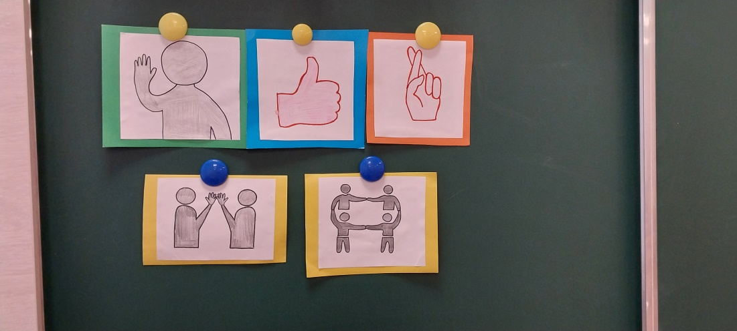

Приложение 2
Работаем в паре.

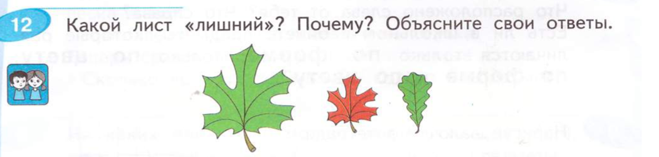\

Приложение 3
«Собери букву».

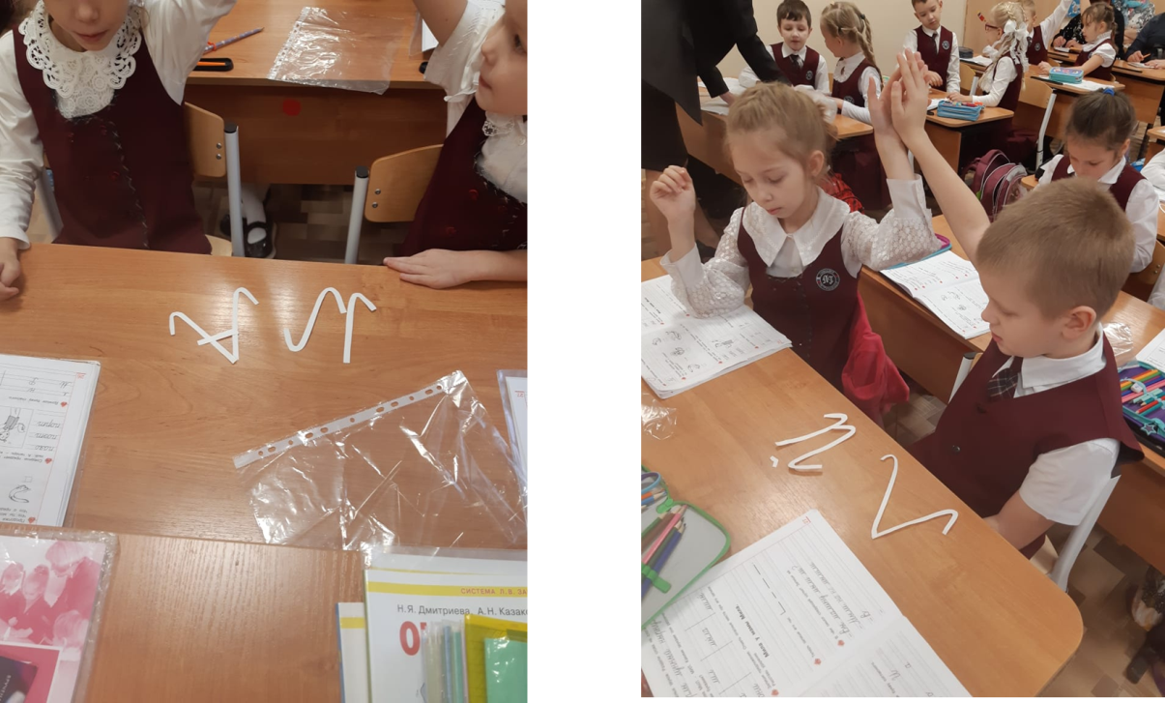

Приложение 4
«Подберите рифму к слову мак»

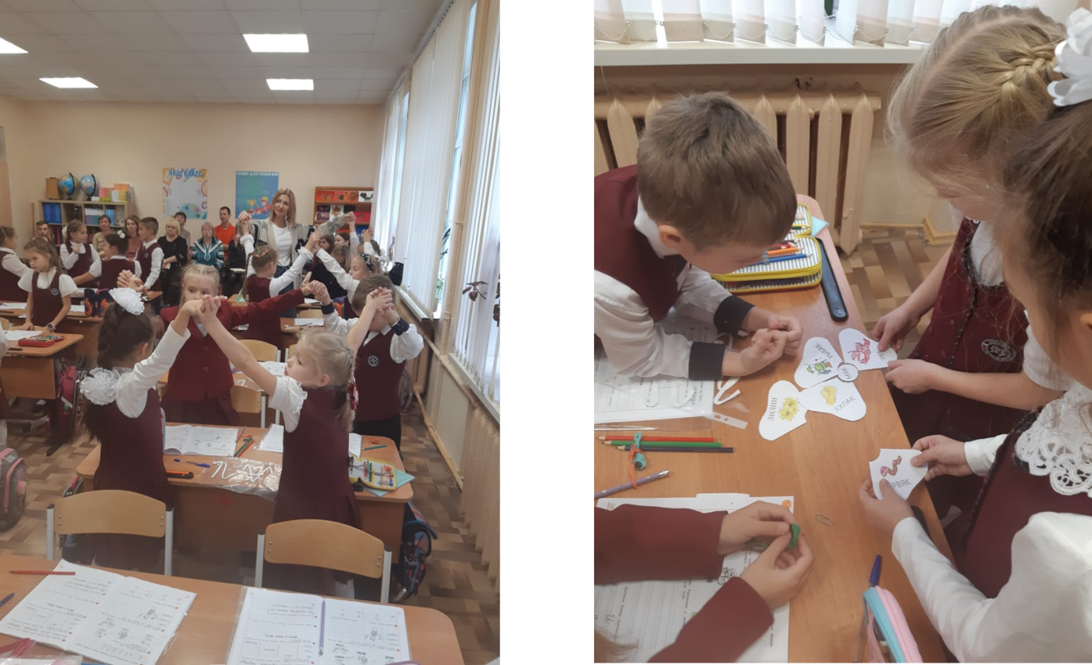

Приложение 5
«Рефлексия настроения»
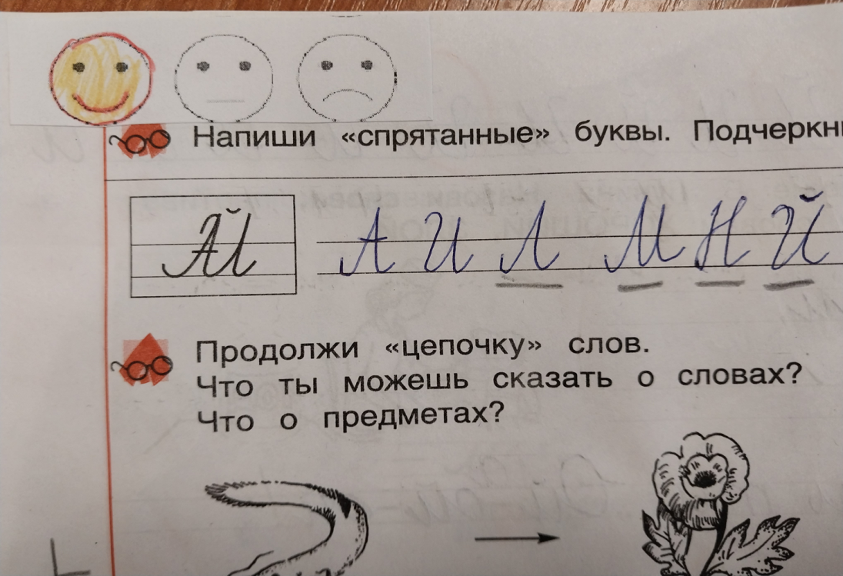

Приложение 6
«Рефлексия деятельности»

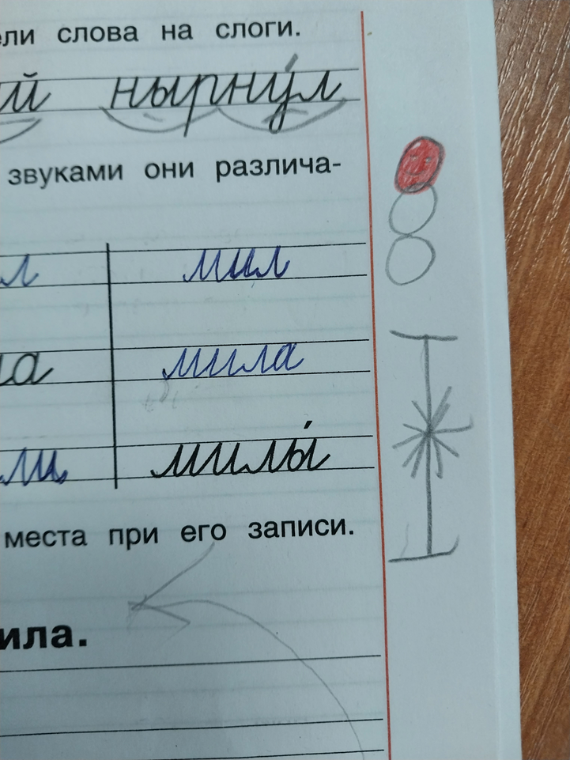

Приложение 7
«Выполни задание»

